Fastelavnsringridning 17 februar 2019
Miniput
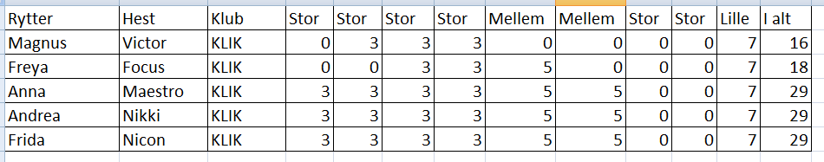
1. Galop
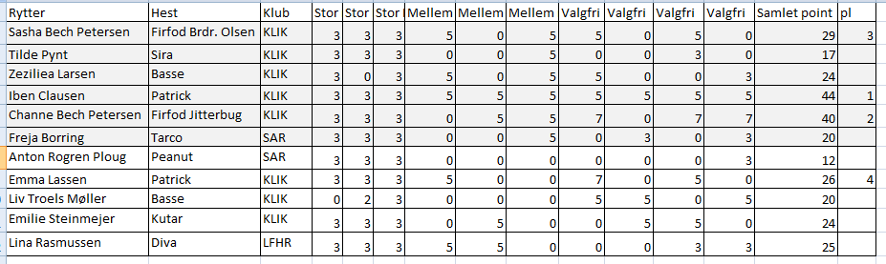
2. Galop/trav
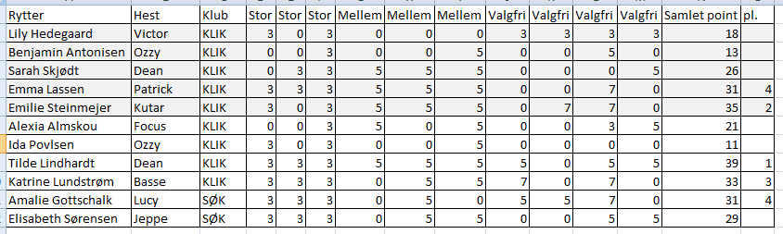
3. Trav
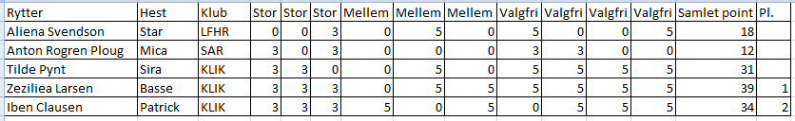

3. Trav med eller uden trækker
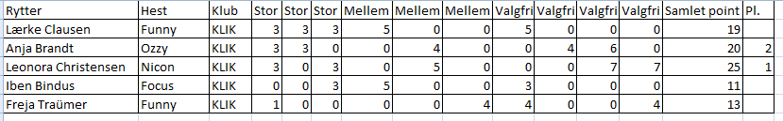
4. Skridt med eller uden trækker
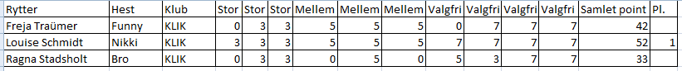
5. Trillebørs ringridning (uden hest)
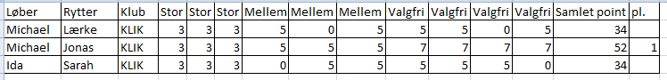

Bedst Udklædt
Katrine og Basse med Nytår
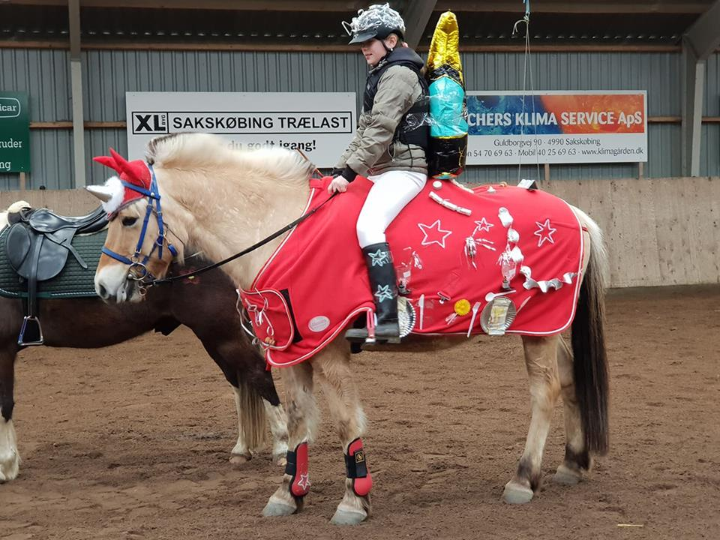

Alexia og Focus med får og hyrdeinde
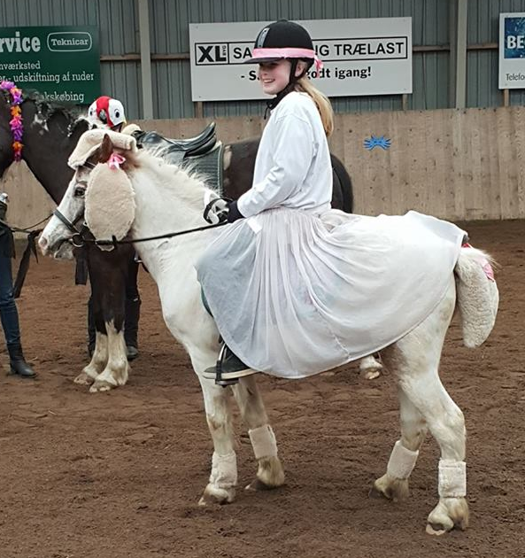

Anna og Meastro med fe
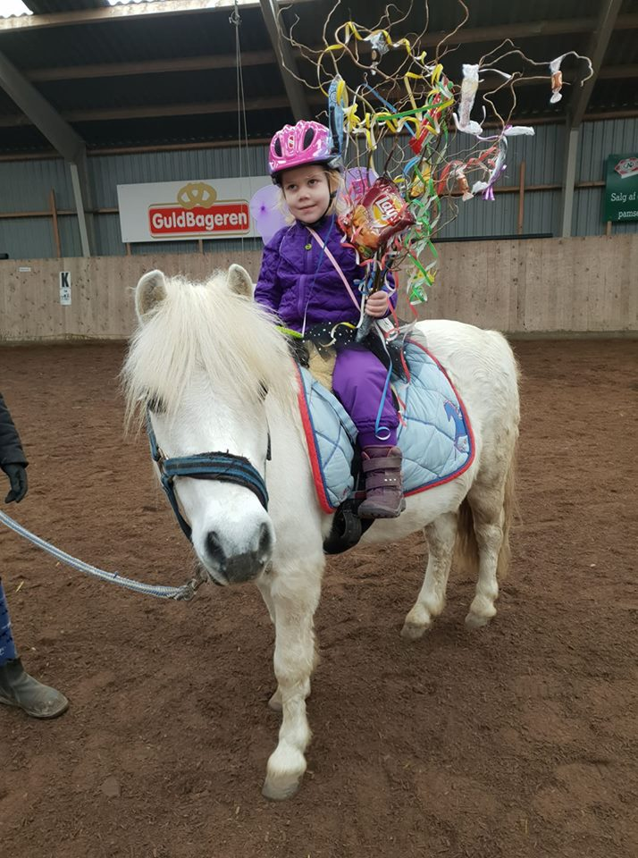
Anton og Peanut med frø, blomster og fugl
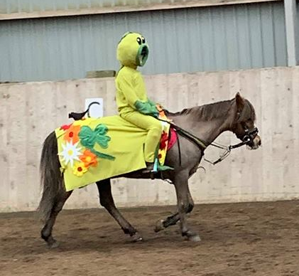

Lina og Diva med traktor og landmand
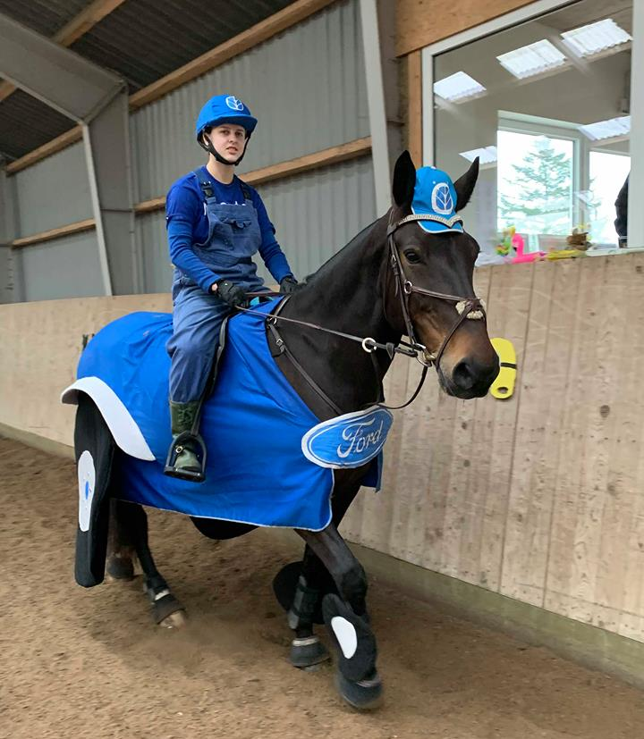

Zeziliea og Basse med Minnie og Mickey Mouse
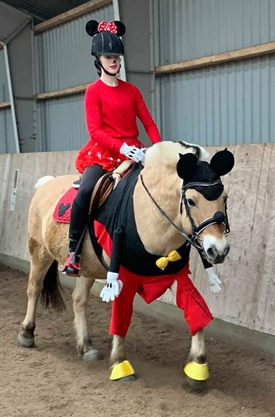

Aliena og Star med Unicorn og fe
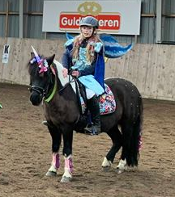
Vi prøver noget nyt i år, så vi prøver ringridning med point.
- Vi kører med 3 store, 3 mellem og de sidste 4 ringe bestemmer man selv størrelsen.
- Fanger man den største ring får man 3 point
- Fanger man den mellem ring får man 5 point
- Fanger man den mindste får man 7 point
- Hvis man i galop klassen falder i trav inden man når for enden af bommene, så bliver man trækket et point, hvis man fanger ringen
- Hvis man i trav klassen falder i skridt inden man når for enden af bommene, så bliver man trækket et point, hvis man fanger ringen
- Hvis man har ringen på pinden og smider den inden man når ned for enden af bommene, så bliver man trykket 2 point.
- Er der nogle af de placerede ryttere, som har lige mange point, rides der omkamp om den mindste ring, hvis der er tid til det. Hvis ikke der er tid til det, så er det rytteren med flest små ringe der vinder.

